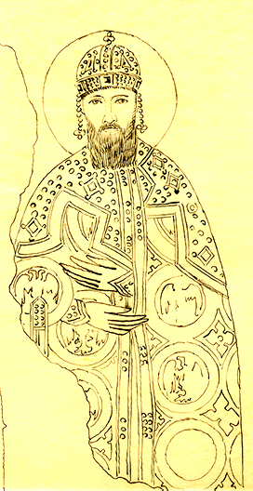
Манастир Жича
Међу свим српским манастирима, Жича се препознаје јер је црвене боје. Њу је подигао почетком XIII века Стефан Немањић, старији брат Светог Саве. Ктитор манастира је ту и крунисан за првог српског краља када је добио име Стефан Првовенчани. Верује се да је у Жичи крунисано још шест српских краљева. За свакога краља су отворена, а затим и заздана по једна врата, те отуда назив „седмоврата Жича“. Жича се налази близу града Краљева, поред места где се река Ибар улива у Западну Мораву.
Тешка судбина: Манастир је разрушен крајем XIII века од стране Татара. За време турске власти стално је био на мети напада. Преко 150 година црква манастира била је без крова. Највеће страдање Жича је доживела за време Другог светског рата када је манастир бомбардован.
Крунидбени портрет Стефана Првовенчаног на улазу у Жичу
Манастир Жича
Међу свим српским манастирима, Жича се препознаје јер је црвене боје. Њу је подигао почетком XIII века Стефан Немањић, старији брат Светог Саве. Ктитор манастира је ту и крунисан за првог српског краља када је добио име Стефан Првовенчани. Верује се да је у Жичи крунисано још шест српских краљева. За свакога краља су отворена, а затим и заздана по једна врата, те отуда назив „седмоврата Жича“. Жича се налази близу града Краљева, поред места где се река Ибар улива у Западну Мораву.
Тешка судбина: Манастир је разрушен крајем XIII века од стране Татара. За време турске власти стално је био на мети напада. Преко 150 година црква манастира била је без крова. Највеће страдање Жича је доживела за време Другог светског рата када је манастир бомбардован.
Крунидбени портрет Стефана Првовенчаног на улазу у Жичу

Манастир Жича
Међу свим српским манастирима, Жича се препознаје јер је црвене боје. Њу је подигао почетком XIII века Стефан Немањић, старији брат Светог Саве. Ктитор манастира је ту и крунисан за првог српског краља када је добио име Стефан Првовенчани. Верује се да је у Жичи крунисано још шест српских краљева. За свакога краља су отворена, а затим и заздана по једна врата, те отуда назив „седмоврата Жича“. Жича се налази близу града Краљева, поред места где се река Ибар улива у Западну Мораву.
Тешка судбина: Манастир је разрушен крајем XIII века од стране Татара. За време турске власти стално је био на мети напада. Преко 150 година црква манастира била је без крова. Највеће страдање Жича је доживела за време Другог светског рата када је манастир бомбардован.
Крунидбени портрет Стефана Првовенчаног на улазу у Жичу

